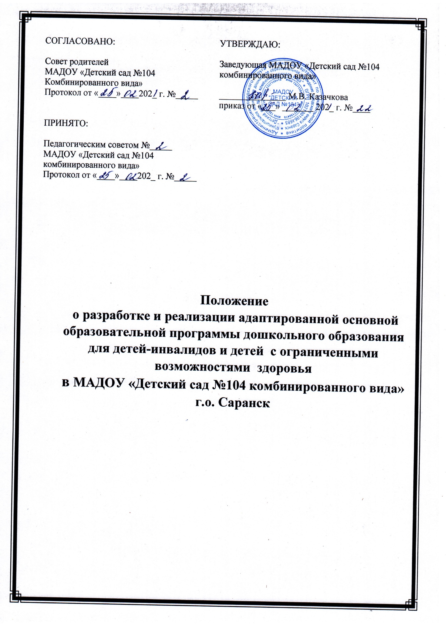

СОГЛАСОВАНО:  Совет родителей  МАДОУ «Детский сад №104  Комбинированного вида»  Протокол от «____»____202_ г. №_____ |  | УТВЕРЖДАЮ:  Заведующая МАДОУ «Детский сад №104 комбинированного вида»  _______________ М.В. Казачкова  приказ от «___» _______ 202_ г. №____
ПРИНЯТО:

Педагогическим советом №_____
МАДОУ «Детский сад №104
комбинированного вида»
Протокол от «____»____202_ г. №_____

Положение
о разработке и реализации адаптированной основной образовательной программы дошкольного образования для детей-инвалидов и детей с ограниченными возможностями здоровья
в МАДОУ «Детский сад №104 комбинированного вида»
г.о. Саранск

1. Общие положения

  - Настоящее Положение о разработке и реализации адаптированной основной образовательной программы дошкольного образования для детей-инвалидов и детей с ограниченными возможностями здоровья (ОВЗ) в ДОУ (далее – Положение) разработано в соответствии с Федеральным Законом «Об образовании в Российской Федерации» от 29.12.2012 № 273-ФЗ (с изменениями и дополнениями); Федеральным Законом «О социальной защите инвалидов в Российской Федерации» от 24.11.1995 № 181-ФЗ (с изменениями и дополнениями); Приказом Министерства Просвещения РФ от 31 июля 2020г. № 373 «Об утверждении Порядка организации и осуществления образовательной деятельности по основным общеобразовательным программам – образовательным программам дошкольного образования», а так же с Уставом МАДОУ «Детский сад №104 комбинированного вида» и другими нормативными правовыми актами РФ, регламентирующими деятельность ДОУ.
  - Данное Положение устанавливает цель и задачи адаптированной основной образовательной программы (АООП) для детей-инвалидов и детей с ОВЗ, требования к ее структуре, порядок разработки и утверждения в ДОУ, условия реализации, определяет права и обязанности участников адаптированной основной образовательной программы дошкольного образования в ДОУ.
  - Адаптированная основная образовательная программа (далее АООП) - это образовательная программа, адаптированная для обучения и воспитания детей-инвалидов и детей с ограниченными возможностями здоровья (далее – детей с ОВЗ) с учетом особенностей их психофизического развития, индивидуальных возможностей и при необходимости обеспечивающая коррекцию нарушений развития и социальную адаптацию воспитанников.
  - АООП ДОУ – нормативный документ ДОУ, созданный группой педагогов на базе основной образовательной программы дошкольного образования детского сада в соответствии с настоящим положением, психофизическими особенностями и особыми образовательными потребностями категорий лиц с ОВЗ, к которой относится воспитанник. При этом адаптированию и модификации подлежат:
- основная образовательная программа дошкольного образования ДОУ;
- индивидуальные рабочие тетради;
- электронные средства и формы организации обучения и воспитания;
- формы организации образовательной деятельности;
- способы образовательной работы с воспитанниками, имеющими особые образовательные потребности (способы организации коллективной деятельности, способы коммуникации, способы предъявления и выполнения заданий, способы работы с текстовыми материалами, формы и способы контроля и оценки знаний, компитенций и др.)
  - АООП разрабатываются самостоятельно ДОУ в соответствии с требованиями федерального государственного образовательного стандарта дошкольного образования (далее ФГОС ДО), в соответствии с рекомендациями территориальной ПМПК, индивидуальной программы реабилитации и абилитации инвалида, с учетом примерных адаптированных основных образовательных программ дошкольного образования, с учетом образовательных программ ДОУ.
  - Решение о переводе воспитанника с ОВЗ (ребенка-инвалида) на АООП ДОУ принимается на основании рекомендаций территориальной ПМПК и по заявлению родителей (законных представителей).
  - Завершается освоение АООП ДОУ в том случае, если воспитанник соответствует целевым ориентирам дошкольного образования (возрастных характеристик возможных достижений ребенка на разных возрастных этапах дошкольного детства и к концу дошкольного образования) или решением территориальной ПМПК.
  - АООП разрабатывается группой (комиссией) педагогических работников, рассматривается Педагогическим советом Учреждения и согласовывается с родителями (законными представителями) воспитанника с ОВЗ, утверждается заведующим ДОУ.
  - Настоящее Положение действует до внесения изменений или до принятия новой редакции.

- Цель и задачи АООП

2.1. Целью АООП ДОУ является планирование, организация и управление адаптированных образовательных программ дошкольного образования в детском саду.
2.2. АООП определяет объем и содержание материала, умений и навыков, которыми должны овладеть воспитанники с ОВЗ, имеющие различные нарушения в развитии и, оптимально распределяет время по темам.
2.3. АООП способствует совершенствованию методики проведения организованной образовательной деятельности воспитанников, активизирует познавательную деятельность, развивает творческие способности, что способствует применению современных образовательных технологий.
2.4. АООП выполняет следующие функции:
-нормативную – документ, на основе которого осуществляется контроль освоения программы воспитанниками;
- информационную – позволяет получить представление о целях содержания, последовательности и сроках изучения программы;
- методическую – определяет пути достижения планируемых результатов освоения образовательной программы, используемые методы, образовательные технологии;
- организационную – определяет основные направления деятельности педагогического коллектива и воспитанников, формы их взаимодействия, использование средств для образовательной деятельности.
2.5. АООП должна отвечать следующим характеристикам:
- целостность – обеспечение согласованности и полноты взаимодействия и последовательности действий для реализации цели;
- актуальность – ориентация на потребности сегодняшнего дня системы образования детей с ОВЗ (инвалидов);
- прогнозируемость – способность в планируемых целях и действиях проектировать эффективные решения;
- рациональность – определение таких способов достижения цели, которые в конкретных условиях позволят получить максимально достижимый результат;
- контролируемость – определение ожидаемых результатов на основе отражения соответствующих способов их проверки;
- корректируемость – своевременное обнаружение и быстрое реагирование на возникшие отклонения и изменения.

3. Структура адаптированной основной образовательной программы

3.1. Структура АООП должна соответствовать требованиям к содержанию образовательной программы дошкольного учреждения и содержать три раздела:
- целевой;
- содержательный;
- организационный.
3.2. Титульный лист содержит:
- информацию о ДОУ, о том, когда и кем рассмотрена, согласована и утверждена АООП (полное наименование образовательного учреждения);
- гриф согласования АОП (с указанием даты, Ф.И.О. родителя (законного представителя) ребенка с ОВЗ);
- гриф рассмотрения АООП (с указанием даты проведения и номера протокола заседания Педагогического совета);
- гриф утверждения программы руководителем образовательного учреждения (с указанием даты и номера приказа);
- полное наименование АООП с указанием категории детей, для которых она разрабатывается;
- информацию об авторах, разработчиках АООП (ФИО педагога (ов), возможно указание стажа работы, категории);
- год составления АООП.

3.3. Целевой раздел АООП содержит:

- пояснительную записку;

- планируемые результаты освоения АООП с учетом возрастных возможностей и индивидуальных особенностей развития детей с ограниченными возможностями здоровья, в том числе детей-инвалидов (далее - дети с ограниченными возможностями здоровья);

- систему оценки достижение планируемых результатов освоения АООП.

3.3.1. Пояснительная записка содержит:
- общую характеристику АООП, в том числе нормативные документы, на основании которых она разработана, с указанием примерных программ коррекционно-развивающей направленности для данной категории детей с ОВЗ;
- цели и задачи реализации АООП;
- принципы и подходы к формированию АООП;
- значимые для разработки и реализации Программы характеристики, в том числе возрастные и индивидуальные характеристики особенностей развития детей с ОВЗ, детей-инвалидов;
- описание особых образовательных потребностей, обучающихся с ОВЗ (если таковые имеются);
- планируемые результаты освоения АООП, критерии оценивания качества освоения программ дошкольного образования.
3.3.2. Планируемые результаты освоения АООП детей с ограниченными возможностями здоровья, в том числе детей-инвалидов отражают целевые ориентиры на момент завершения дошкольного учреждения с учетом, реализуемой примерной программы коррекционно-развивающей направленности. Особенности организации мониторинга индивидуального развития воспитанников.

3.4. Содержательный раздел АОП раскрывает:
3.4.1. Описание образовательной деятельности в соответствии с направлениями развития ребенка, представленными в пяти образовательных областях.
3.4.2. Взаимодействие взрослых с детьми.
3.4.3. Взаимодействие педагогического коллектива с семьями обучающихся.
3.4.4. Описание вариативных форм, способов, методов и средств реализации АООП с учетом возрастных, психофизических, индивидуальных особенностей, возможностей и интересов, особых образовательных потребностей;
3.4.5. Программа коррекционной работы с детьми ОВЗ (содержание образовательной деятельности по профессиональной коррекции нарушений развития детей (коррекционная программа)).

3.5. Организационный раздел АООП содержит:
3.5.1.Психолого-педагогические условия, обеспечивающие развитие ребенка;
3.5.2. Организация развивающей предметно-пространственной среды с учетом особенностей ребенка-инвалида, ребенка с ОВЗ.
3.5.3. Кадровое обеспечение реализации АООП.
    - Описание материально-технических условий реализации АООП, в том числе создание специальных необходимых условий воспитания, обучения детей с ОВЗ и детей-инвалидов.
    - Индивидуальный учебный план, планирование образовательной деятельности.
    - Распорядок и режим дня.
    - Перечень нормативных и нормативно-методических документов и литературных источников (обеспеченность методическими материалами и средствами обучения и воспитания, в том числе адаптированными к особым образовательным потребностям детей с ОВЗ, и детей-инвалидов).
    - Характеристика взаимодействия педагогического коллектива с семьями детей-инвалидов и детей с ОВЗ.

4. Порядок утверждения и внесения изменений в АООП

4.1. Адаптированная основная образовательная программа разрабатывается психолого-педагогическим консилиумом МАДОУ в соответствии с настоящим положением и представляется для рассмотрения на Педагогический совет МАДОУ.
4.2. АООП рассматривается Педагогическим советом МАДОУ, результаты рассмотрения заносятся в протокол, затем, при условии, ее соответствия установленным требования, согласуется с родителями (законными представителями) воспитанника с ОВЗ.
4.3. АООП утверждается заведующей МАДОУ. В случае не соответствия АООП и основной образовательной программы установленным требованиям, производится доработка программы.
4.4. АООП может изменяться и дополняться по решению Педагогического совета.
4.5. Основания для внесения изменений:
- обновления системы образования (изменение нормативной базы, регламентирующей содержание общего образования),
- предложения педагогических работников по результатам реализации АООП в текущем учебном году,
- рекомендации специалистов ПМПК.
4.3. Дополнения и изменения в АООП могут вноситься ежегодно перед началом нового учебного года. При накоплении большого количества изменения АООП корректируются в виде новой редакции программы.

5. Условия реализации АООП

5.1. Реализация АООП должна предусматривать создание в ДОУ специальных условий, которые должны быть применимы к конкретной категории лиц с ОВЗ.
5.2. Для реализации АООП должны быть созданы следующие условия:
- по учету особенностей воспитанника, индивидуальный педагогический подход, проявляющийся в особой организации коррекционно-педагогической деятельности, в применении специальных методов и средств воспитания, компенсации и коррекции нарушений развития (информационно-методических, технических);
- по реализации коррекционно-педагогической деятельности педагогами;
- по предоставлению воспитаннику с ОВЗ медицинской, педагогической, логопедической и социальной помощи ;
- по привлечению родителей (законных представителей) в коррекционно-педагогическую деятельность.
6. Права и обязанности родителей (законных представителей)
6.1. Родители (законные представители) имеют право:
- защищать права и законные интересы ребенка в ДОУ;
- знакомиться с АООП, вносить предложения, изменения в программу с учетом рекомендаций ПМПК (при их наличии);
- знакомиться с содержанием образования, используемыми методами обучения и воспитания, образовательными технологиями, а так же с результатами мониторинга развития ребенка.
6.2. Родители (законные представители) обязаны:
- обеспечит получение детьми дошкольного образования;
- соблюдать правила внутреннего распорядка дня для воспитанников, требования локальных нормативных актов, которые устанавливают режим занятий с воспитанниками, порядок регламентации образовательных отношений между ДОУ и воспитанником и (или) их родителями (законными представителями), а так же оформления возникновения, приостановления и прекращения этих отношений;
- уважать честь и достоинство работников МАДОУ.
7. Права и обязанности педагогов МАДОУ

7.1. Педагоги имеют право:
- Принимать участие в разработке АООП;
- вносить предложения на заседание ППк по корректировке АООП по результатам промежуточного мониторинга индивидуального развития ребенка;
- взаимодействовать с родителями (законными представителями) ребенка в целях реализации АООП.
7.2. Педагоги обязаны:
- обеспечить реализацию утвержденной АООП;
- соблюдать правовые, нравственные и этические нормы, следовать требованиям профессиональной этики;
- учитывать особенности психофизического развития воспитанников и состояние их здоровья;
- педагогам запрещается распространять ин7формацию о ребенке, посторонним людям, не имеющим отношения к реализации АООП;
- педагогические работники несут ответственность за неисполнение или ненадлежащее исполнение возложенных на них обязанностей в порядке и в случаях, которые установлены федеральными законами.
8. Ответственность и контроль, хранение АООП
8.1. Ответственность за полноту и качество реализации АООП возлагается на педагогов МАДОУ.
8.2. Ответственность за контроль над полнотой и качеством реализации АООП возлагается на старшего воспитателя МАДОУ.
8.3. АООП хранится в методическом кабинете ДОУ и в группе, которую посещает ребенок с ОВЗ.
7.2. К АООП имеют доступ все педагогические работники и администрация ДОУ.

9. Заключительные положения.
9.1. Настоящее Положение о разработке и реализации адаптированной основной образовательной программы МАДОУ «Детский сад №104 комбинированного вида» для воспитанников с ограниченными возможностями здоровья (детей-инвалидов) является локальным нормативным актом, принимается на Педагогическом совете МАДОУ, согласовывается с Советом родителей МАДОУ и утверждается приказом заведующей МАДОУ.
9.2. Все изменения и дополнения, вносимые в настоящее Положение, оформляются в письменной форме в соответствии с действующим законодательством РФ.
9.3. Данное Положение принимается на неопределенный срок. Изменения и дополнения к Положению принимаются в порядке предусмотренном п.9.1. настоящего положения.
9.4. После принятия Положения (или изменений и дополнений отдельных пунктов и разделов) в новой редакции предыдущая редакция автоматически теряет силу.

